

Panduan Penggunaan Website Niaga Desa

1. **Konfigurasi aplikasi**
   1. Masuk ke tabel **wp_options** pada database Pandu Desa
   2. Masukkan base url Niaga Desa

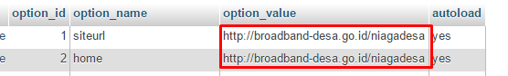

* 1. Buka folder aplikasi Niaga Desa
  2. Buka file **wp-config.php**
  3. Masukkan nama database untuk Pandu Desa, username, dan password database

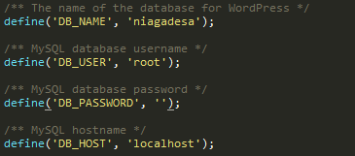

1. **Konfigurasi WooCommerce (Admin)**
   1. Untuk melakukan konfigurasi WooCommerce, buka halaman WooCommerce > Pengaturan

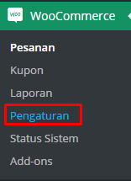

* 1. Pengaturan WooCommerce General

**General Options** berisi informasi untuk lokasi took dan juga negara dari Niaga Desa yakni Indonesia.

**Pengaturan Mata Uang** berisi mata uang yang digunakan dan lain sebagainya.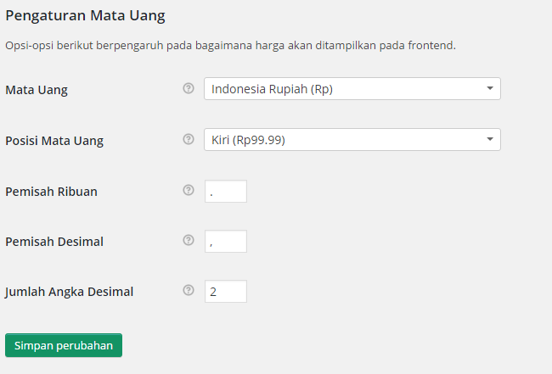

* 1. Pengaturan WooCommerce Produk

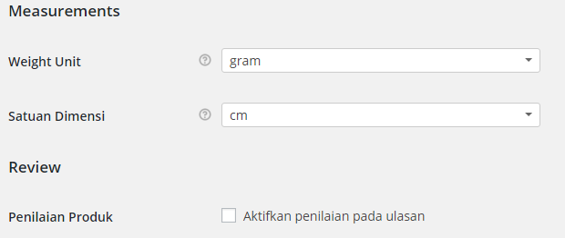

**Measurements** berisi unit berat yang digunakan, serta satuan dimensi pada produk, Penilaian Produk pada **Review** yaitu pengaturan apakah aka nada komentar terhadap produk atau tidak pada halaman produk.

* 1. Pengaturan WooCommerce Checkout

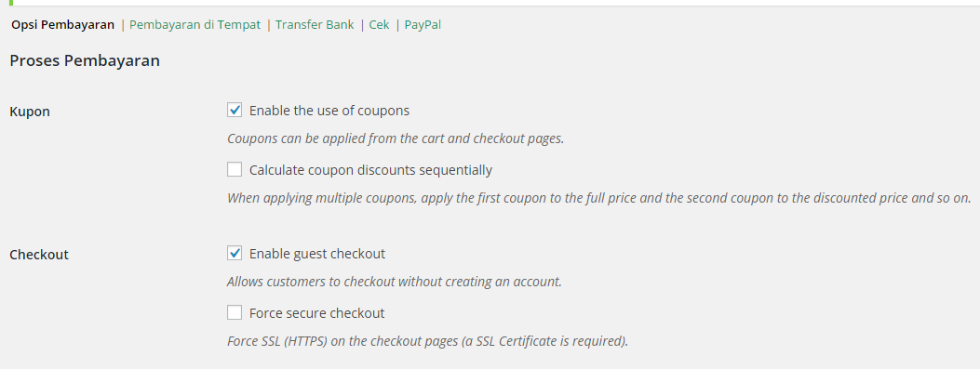

Pada bagian **Proses Pembayaran** terdapat ceklis **Kupon**, jika box tersebut diceklis maka pembeli bisa memakai kupon ketika proses pembelian. Ceklis **Checkout** adalah pengaturan apakah pengunjung yang tidak terdaftar bisa melakukan pembelian atau tidak, jika diceklis, maka semua orang dapat melakukan pembelian.



**Pembayaran di Tempat** berisi pengaturan apakah website mendukung metode pembayaran di tempat / COD (*Cash On Delivery*) atau tidak.

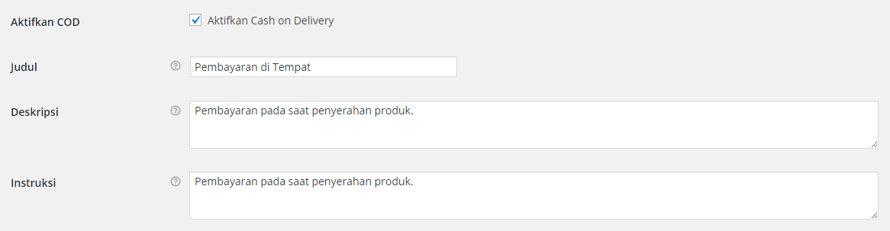

Jika box diceklis maka metode pembayaran di tempat ditambahkan pada website.



**Transfer Bank** berisi pengaturan apakah website mendukung metode transfer bank atau tidak.



Jika box diceklis maka metode pembayaran melalui transfer bank ditambahkan ke website Niaga Desa

**Rincian Rekening** berisi identitas rekening yang digunakan untuk proses transaksi pada website Niaga Desa

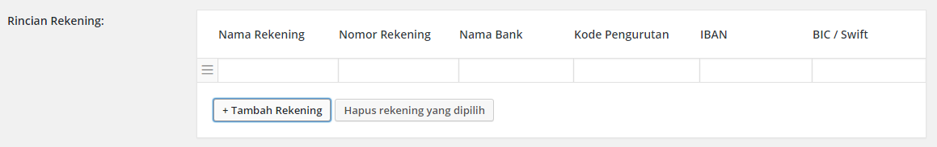

* 1. Pengaturan WooCommerce Akun

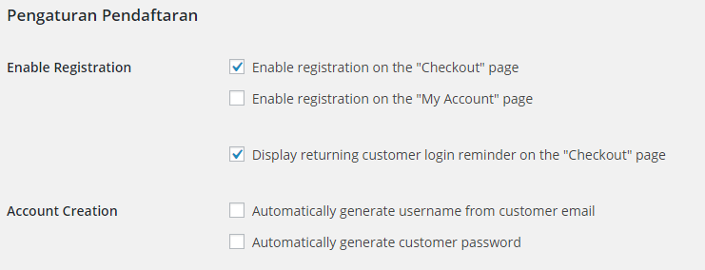

**Pengaturan Pendaftaran** terdapat **Enable Registration,** box pertama adalah pengaturan apakah pengunjung dapat mendaftar ketika akan selesai berbelanja di website Niaga Desa. Box kedua berisi apakah pengguna dapat melakukan pendaftaran pada halaman **Akun Saya**. Box ketiga adalah pengaturan apakah pengguna dapat login dengan akun yang sudah mereka miliki pada saat akan selesai berbelanja.

Box pertama pada **Account Creation** berisi apakah username akan autogenerate dari emailnya ketika mendaftar atau tidak. Box kedua berisi apakah password dari pengguna akan diautogenerate atau tidak.

* 1. Pengaturan WooCommerce Email

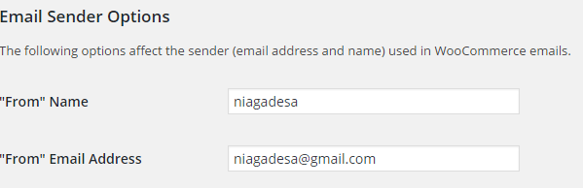

**“**From” Namepada **Email Sender Options** berisi identitas untuk email dari niagadesa ketika pengguna melakukan pendaftaran, Email Address berisi email yang digunakan oleh website niagadesa.

1. **Proses Pendaftaran**
   1. **Sisi Pengguna**

- Buka <http://broadband-desa.go.id/niagadesa> dan klik menu Masuk / Daftar

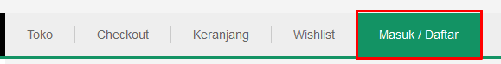

- Klik link Daftar

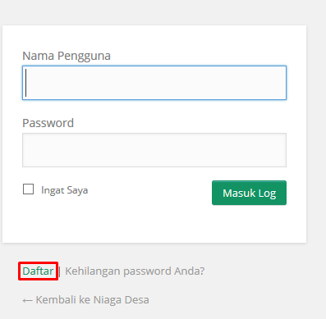

- Masukkan username dan password

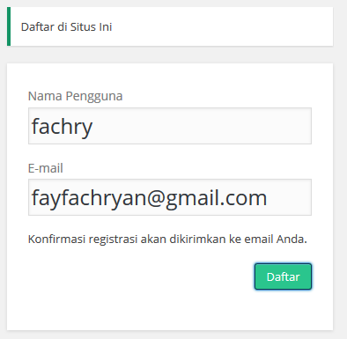

- Setelah ada pesan registrasi, cek email untuk verifikasi



- Klik link pertama yang ada di email

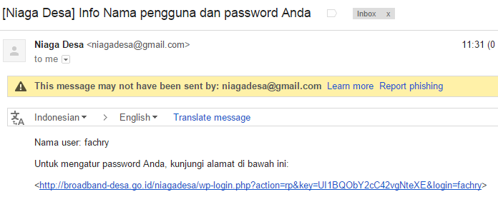

- Setelah di klik masukkan password yang ingin digunakan

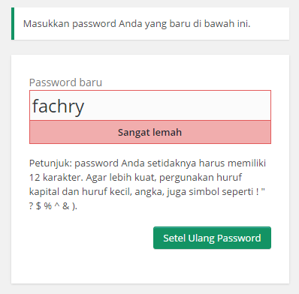

- Proses pendaftaran berhasil, pengguna dapat menjual produk dan masuk ke dasbor ketika admin/manager menambahkan username pengguna sebagai vendor/penjual

* 1. **Sisi Admin**

**-** Cek email Niaga Desa untuk pemberitahuan pengguna baru

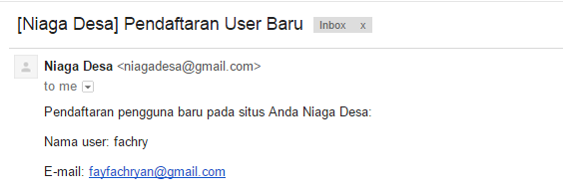

**-** Login ke halaman admin

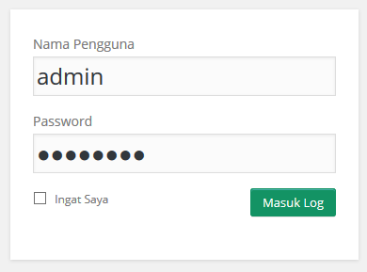

- Klik menu Vendors pada sidebar

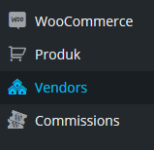

- Tambahkan identitas dan username/email pengguna yang terdapat pada email sebelumnya

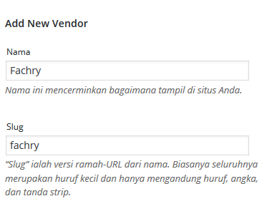

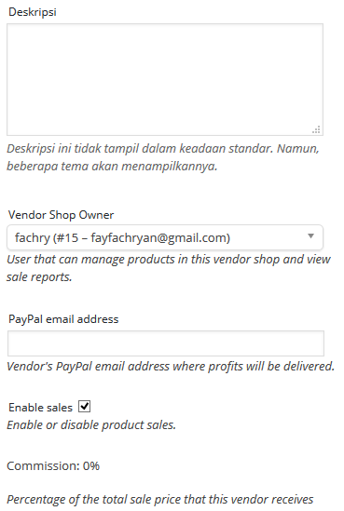



- Setelah admin menekan tombol Add New Vendor, maka username tersebut sudah menjadi penjual dan dapat menjual produknya, serta masuk ke dasbor penjual ketika username tersebut login

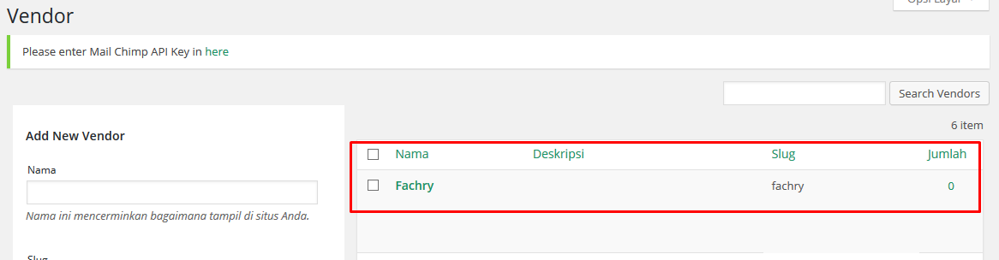

1. **Proses Penjualan / Tambah Produk**
   1. **Sisi Penjual**

- Setelah penjual melakukan login, klik menu Produk > Tambah Produk pada sidebar yang ada di dasbor penjual

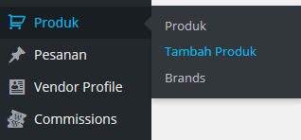

- Masukkan nama produk

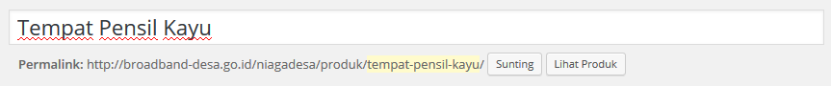

- Pilih kategori produk

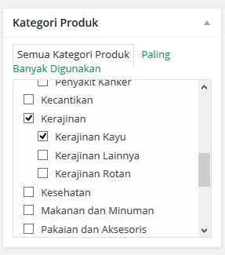

- Pada box Data Produk, masukkan Stok / SKU dan harga produk (Jika Harga Diskon diisi, maka produk tersebut termasuk produk diskon)

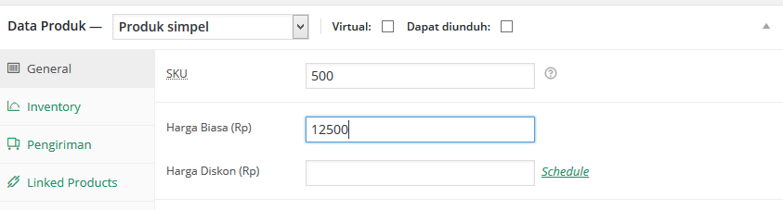

- Upload gambar produk melalu box Gambar Produk

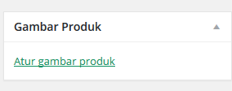

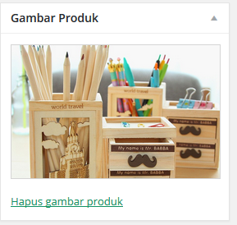

- Masukkan deskripsi produk

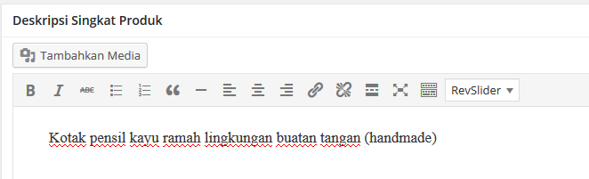

- Untuk mengirim produk klik tombol Kirim untuk evaluasi yang ada pada box paling kanan atas

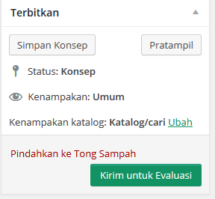

- Setelah penjual menekan tombol, maka admin/manager tinggal mengevaluasi produk yang dikirimkan dan produk tersebut dapat dijual

* 1. **Sisi Admin/Manager**

- Login sebagai admin/manager, lalu klik menu Produk



- Pada tab Ditangguhkan, klik link Sunting Cepat

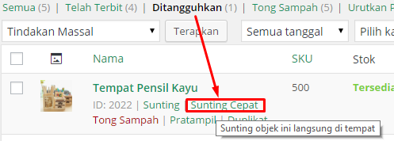

- Ubah status menjadi ‘Telah Terbit’ lalu klik tombol Perbarui

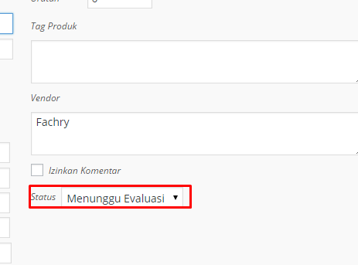

- Setelah admin/manager menekan tombol Perbarui, maka produk sudah dipasarkan pada website Niaga Desa

1. **Proses Pembelian**
   1. **Sisi Pembeli**

-Pada halaman produk klik tombol “Masukkan ke keranjang”

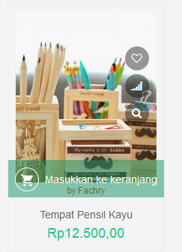

- Pada ikon keranjang, klik tombol Checkout

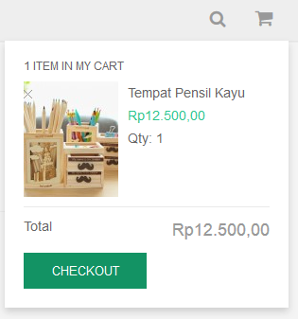

- Setelah di halaman keranjang, klik tombol Lanjutkan

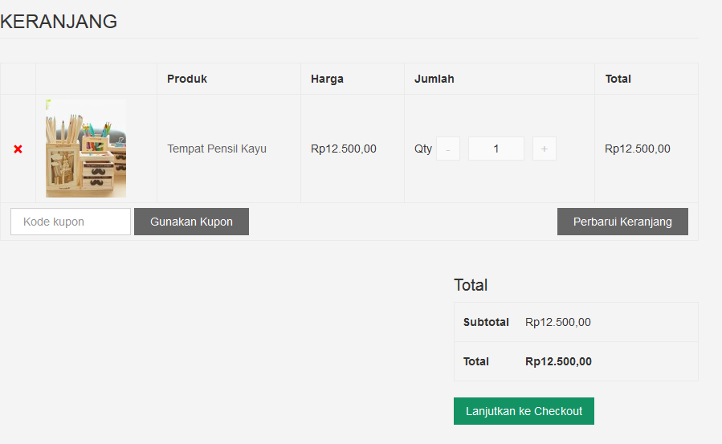

- Isi identitas pembeli

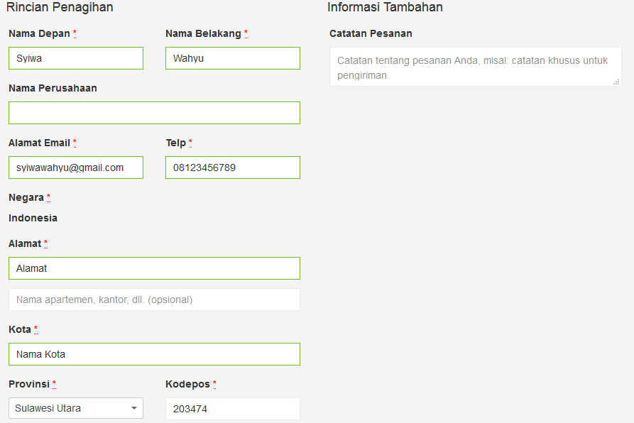

- Pilih metode pembayaran, lalu klik tombol Buat Pesanan

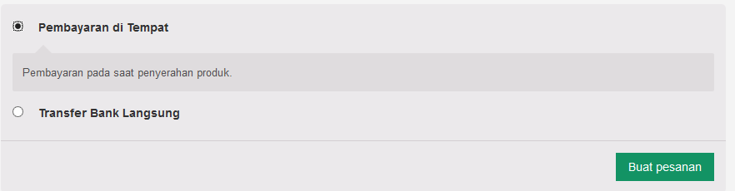

- Ketika pembeli selesai membuat pesanan, maka akan muncul pemberitahuan seperti berikut

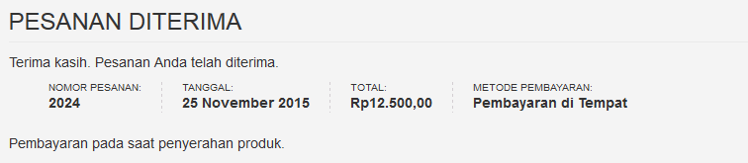

* 1. **Sisi Admin dan Penjual**

- Setelah admin melakukan login, klik menu Pesanan pada sidebar, lalu akan tampil tabel pesanan

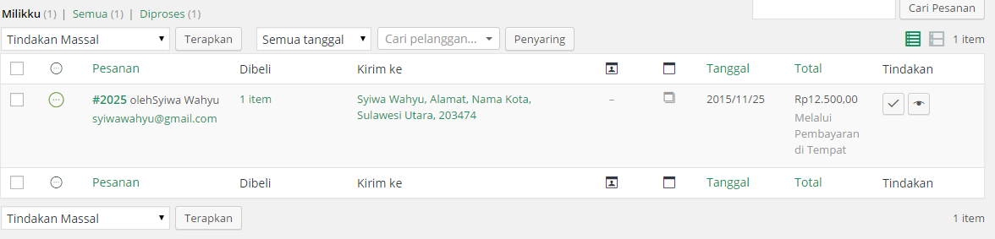

- Setelah transaksi dilakukan maka admin/penjual tinggal mengklik tombol ceklis yang ada pada sisi kanan tabel pesanan dan pesanan sudah ditutup / selesai

1. **Statistik Situs (Admin)**
   1. Untuk melihat statistic situs buka menu Jetpack > Statistik Situs

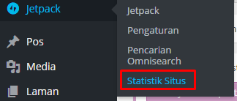

* 1. Statistik akan muncul ketika menu sudah di klik

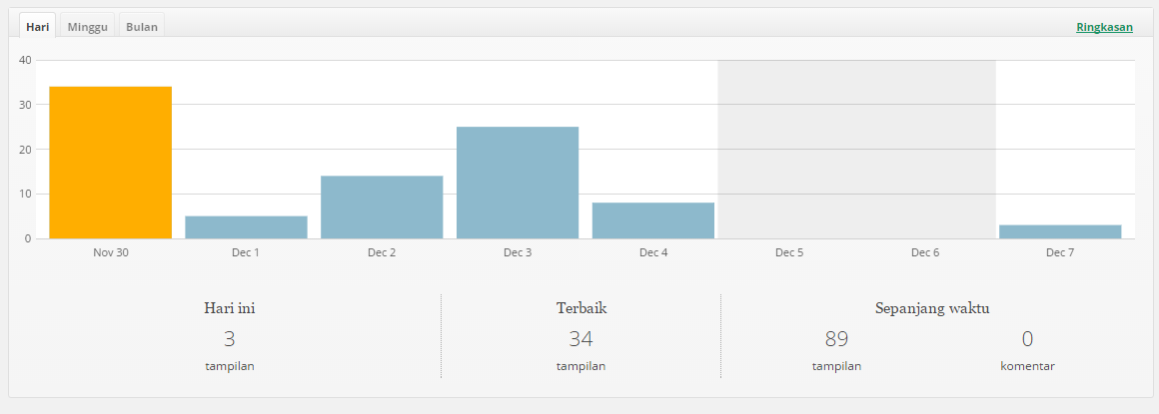

1. **Pengaturan Umum Aplikasi Niaga Desa**
   1. Pada menu pengaturan terdapat sub menu Umum yakni berisi pengaturan-pengaturan umum pada aplikasi

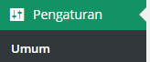

* 1. Di dalam pengaturan umum terdapat konfigurasi Judul Situs yang digunakan, alamat wordpress, alamat email, pengaturan keanggotaan, peran pengguna yang baru mendaftar, zona waktu yang digunakan, format tanggal dan waktu, bahasa situs, dan lain sebagainya

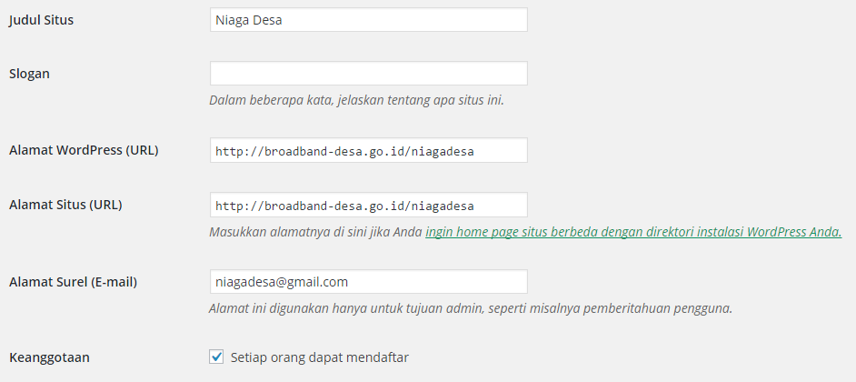

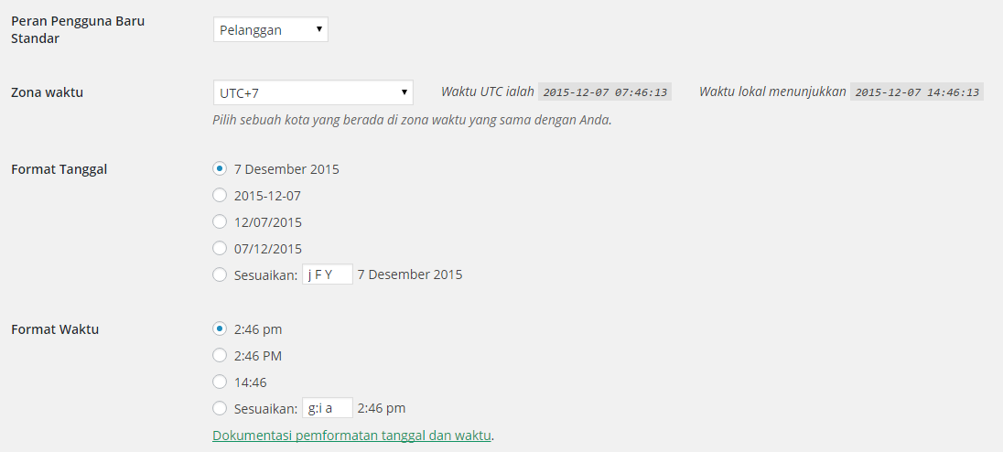

1. **Pengaturan Favicon (Icon kecil pada browser)**
   1. Untuk mengubah favicon, masuk ke halaman Pengaturan > Custom Favicon
   2. Pada halaman Custom Favicon, klik tombol Upload

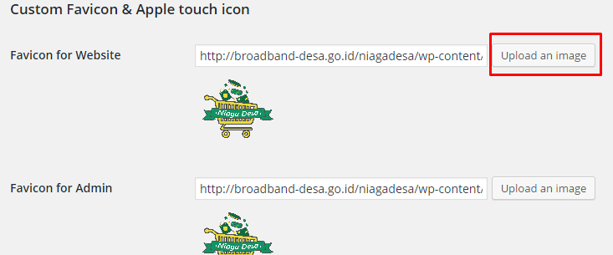

* 1. Setelah selesai mengupload gambar, klik button simpan yang ada dibawah halaman



1. **Peran pengguna dan hak akses pada website Niaga Desa**
   1. **Admin**

Admin mendapatkan semua hak akses pada website niaga desa

* 1. **Shop Manager**
     + - Menggunakan fitur WooCommerce yakni pesanan, Kupon, Pengaturan, dsb.

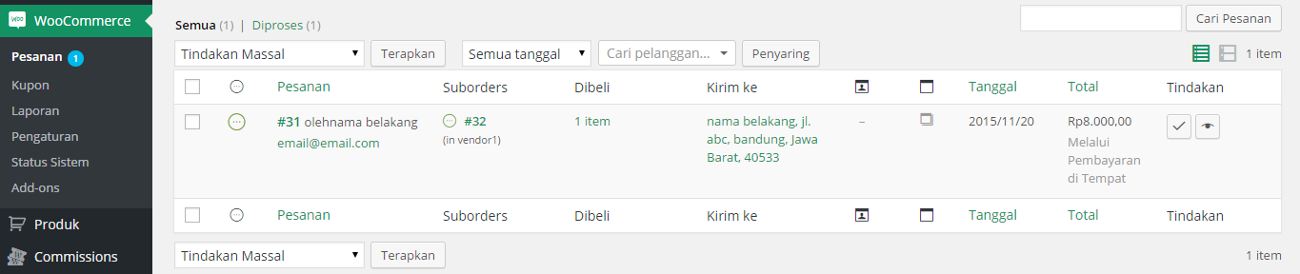

* + - * Menggunakan fitur Produk yakni menambah, menghapus, dsb.

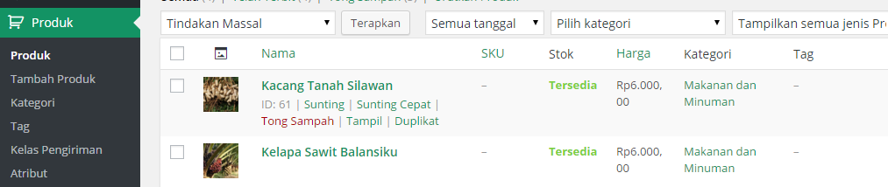

* 1. **Vendor / Penjual**
     + - Menambah produk

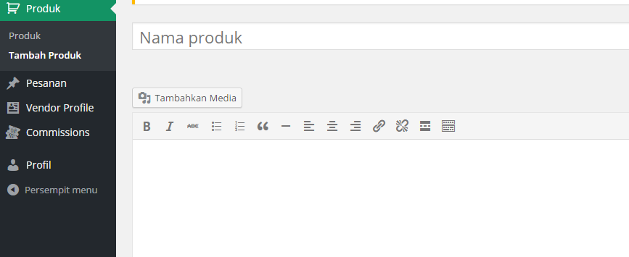

* + - * Melihat pesanan

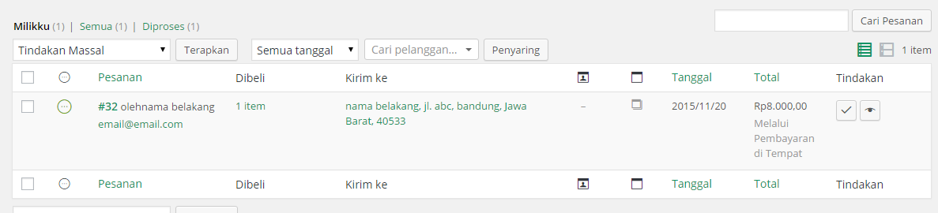

* 1. **Customer / Pembeli**
     + - Berbelanja di Niaga Desa

